**ALFASEKT PLUS**

Č. j. k uvedení biocidního výrobku na trh: MZDR 63395/2014/SOZ.

Insekticidní přípravek ve formě koncentrátu zahuštěné suspenze pro ředění vodou.

Přípravek s kontaktním i požerovým účinkem určený k hubení létajícího a lezoucího hmyzu při sanitární hygieně a k hubení skladištních škůdců, hlavně hmyzu a pohyblivých forem roztočů při ochraně potravin.

Obsah biologicky účinných látek: 50 g **alfa-cypermethrin** (sloučenina ze skupiny pyrethroidů) v 1 litru přípravku.

50 g **piperonylbutoxid** (sloučenina, která synergizuje fungování pyrethroidu) v 1 litru přípravku.

**URČENÍ:**

ALFASEKT PLUS je přípravek určený k profesionálnímu použití k hubení hmyzu při sanitární hygieně: much, komárů, rusů, švábů, štěnic, mravenců faraónů, rybenek apod. Přípravek je také určen k hubení škodlivého hmyzu, hlavně takových druhů jako: pilous černý, mol obilní, zavíječ moučný apod. a pohyblivých forem roztočů. Může být používán v obytných, veřejných, kancelářských, dílenských, skladových, zemědělských prostorách a také v nemocnicích (s výjimkou lůžkových oddělení), mateřských školách a jiných, a to za přísného dodržování bezpečnostních opatření.

**NÁVOD K POUŽITÍ:**

Doporučená koncentrace: 1,0 % (100 ml přípravku v 10 l vody).

Nesmějí být postřikovány žádné volně skladované potraviny.

Výrobek způsobuje uhynutí lezoucího hmyzu po cca 2 hodinách a létajícího hmyzu po cca 40 minutách od jeho použití.

**Dezinsekční zákroky se v žádném případě nesmějí provádět za přítomnosti nemocných, dětí, těhotných a kojících žen.**

Nedoporučuje se použití přípravku v místnostech, kde pobývají nemocní lidé s alergiemi.

Je zakázáno provádět postřik jakýchkoliv poživatin nebo krmiv pro zvířata, která jsou skladována bez obalu.

**ZPŮSOB PROVEDENÍ ZÁKROKU:**

Zákrok může být proveden pomocí většiny typů postřikovačů používaných k hubení hmyzu v uzavřených   
prostorách.

Základním pravidlem správného provedení zákroku je pečlivé pokrytí kapalinou (do okamžiku začátku jejího minimálního ztékání) ošetřovaných ploch. Postřikovat se může nejvýše 1/3 plochy místnosti.

**V případě hubení lezoucího hmyzu** (rusů domácích, švábů apod.) je nutno zvláštní pozornost věnovat místům jejich hnízdění (kouty stěn a podlah, škvíry, štěrbiny, prostupy trubek a kabelů, místa s lištami, tapetami a obložením, vany, skříňky dřezů, zadní části nábytků a obrazů, digestoře apod.).

**V případě hubení much** je třeba postřikovat plochy, na kterých se mouchy zdržují nejraději (prosluněné části zdí, okolí oken, svítidel, nosné sloupy, přepážky, místa odkládání odpadků – pokud se nevyužívají jako krmivo pro zvířata apod.).

**DOBA PŮSOBENÍ:**

Přípravek působí po dobu několika týdnů podle kvality provedení zákroku, druhu postřikované plochy, teploty, vlhkosti, prašnosti apod.

Na plochách bílených vápnem rychle podléhá deaktivaci.

Přestává působit po umytí, setření, spláchnutí apod. postříkané plochy.

**POZNÁMKY:**

1. Před provedením dezinsekce odstraňte na dobu zákroku z místnosti lidi a zvířata.
2. Postřik nepoužívejte na žlaby, napáječky a jiné povrchy, se kterými mohou přijít do styku zvířata.
3. Vepříny postřikujte od výšky 1,5 m a kravíny od výšky 2 m od podlahy nahoru.
4. Chraňte proti kontaminaci přípravkem potraviny, nádobí na potraviny a krmivo.
5. Před provedením dezinsekce je odstraňte z místnosti nebo pečlivě přikryjte.
6. Postřik nepoužívejte na povrchy přicházející do styku s potravinami.
7. Vyhýbejte se setrvání v dosahu rozprašované pracovní kapaliny.
8. Zabraňte unášení přípravku průvany.
9. Nepostřikujte dětské postýlky a hračky.
10. Nepostřikujte díly strojů, instalací, elektromotorů apod.
11. Připravená užitková kapalina se musí spotřebovat co možná nejrychleji. Nesmí se ponechávat na následující den.
12. Objekt může být předán do užívání po úplném vyschnutí postříkaných ploch a pečlivém vyvětrání (doba větrání místnosti po použití přípravku: cca 1 h)
13. Po práci umyjte důkladně vybavení, umyjte se vodou a mýdlem, vypláchněte ústa a převlékněte oděv.
14. Zbytky užitkové kapaliny a vodu použitou k mytí vylijte co možná nejdál od vodních nádrží a zdrojů.

**DÁVKOVÁNÍ:**

Doporučená koncentrace užitkové kapaliny: 1 % (100 ml přípravku na 10 l vody).

Jeden litr pracovní kapaliny vystačí na postřik cca 20 m2 plochy.

**PŘÍPRAVA UŽITKOVÉ KAPALINY:**

Určete potřebné množství přípravku. Obsah lahve dobře protřepte. Odměřte určené množství přípravku a nalijte do nádržky postřikovače částečně naplněné vodou. Vše dobře promíchejte. Vyprázdněný obal třikrát propláchněte a výplachovou vodu vlijte do nádržky postřikovače. Doplňte nádržku vodou do požadovaného objemu a znovu promíchejte do získání jednorodé suspenze. Ihned proveďte zákrok.

Po práci pečlivě umyjte vybavení. Zbytky nespotřebované užitkové kapaliny rozřeďte vodou a vystříkejte na dříve postříkané povrchy. Vodu použitou k mytí vybavení vystříkejte na dříve postříkané povrchy za použití stejných osobních ochranných prostředků.

**SKLADOVÁNÍ:**

P233 Uchovávejte obal těsně uzavřený

P411 Uchovávejte pouze v původním obalu při teplotě nepřesahující 0 – 30 °C,

P234 Uchovávejte pouze v původním obalu

Skladujte bez přístupu slunečního světla.

Zabraňte promrznutí přípravku.

.

**UPOZORNĚNÍ:** JE ZAKÁZÁNO VYUŽÍVAT PRÁZDNÉ OBALY OD BIOCIDŮ K JINÝM ÚČELŮM, V TOM TAKÉ NAKLÁDÁNÍ S NIMI JAKO S DRUHOTNÝMI SUROVINAMI.

**PRVNÍ POMOC:**

**Při zasažení očí:** odstraňte kontaktní čočky. Ihned vyplachujte oči proudem tekoucí pitné vody po dobu cca 15 minut. Neprodleně vyhledejte očního lékaře.

**Při styku s kůží:** potřísnění kůže, především na citlivých místech, např. v obličeji, může způsobit svědění, pálení nebo brnění. Pokožku ihned oplachujte velkým množstvím vody s mýdlem. Pokud se objeví jakékoliv podráždění pokožky, vyhledejte lékaře.

**Při požití:** V případě podezření na otravu ihned zavolejte lékaře.

**POZOR!** Osobám v bezvědomí nepodávejte žádné tekutiny ani jídlo ani nezkoušejte vyvolat zvracení!

**Při nadýchání:** Osobu se symptomy otravy vdechnutím umístěte na čerstvý vzduch nebo na dobře ventilované místo. Zajistěte, aby u ní nedošlo k podchlazení.

**U otrávených osob lze pozorovat:** zvýšenou nervozitu, alergické reakce, úzkostné stavy, brnění při doteku, poruchu koordinace pohybů (ataxie), křeče.

**NA VĚDOMÍ LÉKAŘI:**

Při požití je třeba provést výplach žaludku.

Vniknutí přípravku do plic může způsobit příznaky zápalu plic. Postiženou osobu umístěte na čerstvý vzduch nebo na dobře ventilované místo. Provádějte symptomatickou léčbu.

Pokud se vyskytnou alergické reakce, léčit antihistaminiky.

PROTILÉK: NEEXISTUJE, PROVÁDĚT SYMPTOMATICKOU LÉČBU

**LÉKAŘSKÁ POMOC:**

V situacích kdy je požadována nebo nutná jiná lékařská pomoc než je obsažená v upozorněních, kontaktujte nejbližší toxikologické středisko:

**Klinika nemocí z povolání, Na Bojiští 1, 120 00 Praha 2**

Telefonní číslo pro poskytování informací při mimořádných situacích: **+420224919293** nebo **+420224915402**

*Datum výroby*:............ *Obsah netto:*.......... *Doba upotřebitelnosti* – 3 roky

*Č. šarže*:......................



**Výrobce:** ASPLANT-SKOTNICCY Sp. J.

43-600 Jaworzno

ul. Chopina 78 A

tel./fax: +48 32 753-09-17, -33, -87;

tel. kom.: +48 609 99 48 48

e-mail: [biuro@asplant.com.pl](mailto:biuro@asplant.com.pl), [www.asplant.com.pl](http://www.asplant.com.pl/)

**Dovozce do ČR:** 

Mgr. Miloš Krejsa

561 63 Nekoř 74

tel./fax: +420465625163

[info@krejsashop.cz](mailto:info@krejsashop.cz)

[www.krejsashop.cz](http://www.krejsashop.cz)

**ALFASEKT PLUS**

Insekticidní přípravek

Obsah biologicky účinných látek: 50 g alfa-cypermethrin (sloučenina ze skupiny pyrethroidů) a 50 g piperonylbutoxid (sloučenina, která synergizuje fungování pyrethroidu) v 1 litru přípravku.

**Určení škodlivosti výrobku:**

**Varování**

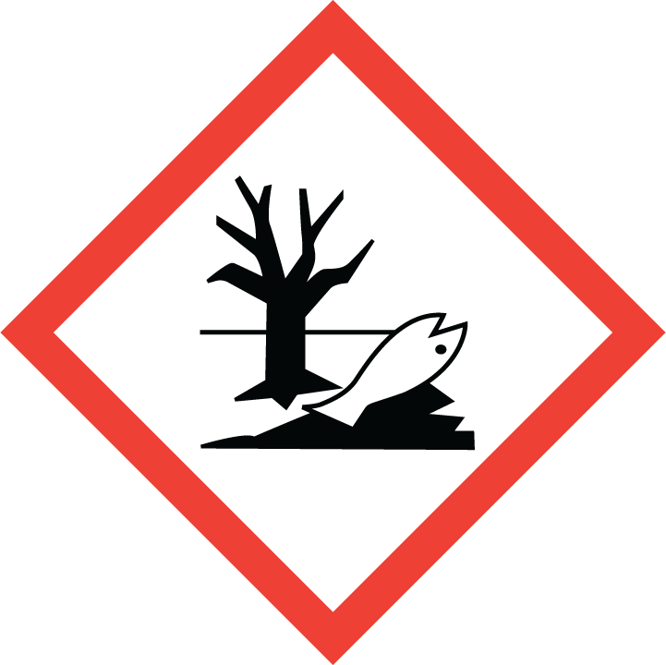

**Určení nebezpečnosti chemických látek:**

H410 Vysoce toxický pro vodní organismy, s dlouhodobými účinky.

**Pokyny pro bezpečné zacházení s chemickými látkami:**

P101 Je-li nutná lékařská pomoc, mějte po ruce obal nebo štítek výrobku.

P273 Zabraňte uvolnění do životního prostředí.

P391 Uniklý produkt seberte.

P501 Odstraňte obsah/obal v souladu se zákonem

**Účinná složka/nebezpečná složka:**

alfa-cypermethrin 50 g/dm3, piperonylbutoxid 50 g/dm3

**Upozornění**

Výrobce neodpovídá za škody vzniklé na základě neodborného, předpisům neodpovídajícího

skladování a použití přípravku. Při dodržení skladovacích podmínek v originálních nepoškozených obalech

je **doba použitelnosti přípravku 3 roky od data výroby.**

**Používejte biocidní přípravky bezpečně! Před použitím si vždy přečtěte údaje na obalu a připojené informace o přípravku!**